**Nama : Akbar Rakasiwi**

**Kelas : D4 MI 2019A**

**NIM : 19051397077**

**Latihan Soal Pertemuan 6 Linked List**

1. **Program Pertama**

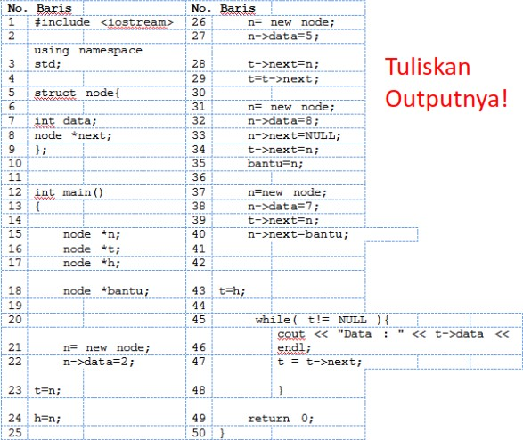

1. **Program Kedua**

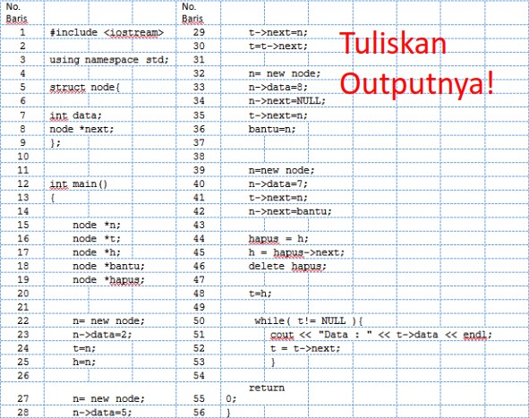

**Jawaban**

* 1. Output dari Program Pertama Adalah

Data : 2

Data : 5

Data : 7

Data : 8

* 1. Output dari Program Kedua Adalah

Data : 5

Data : 7

Data : 8